Lesbrief
Gewoonten van over de hele wereld

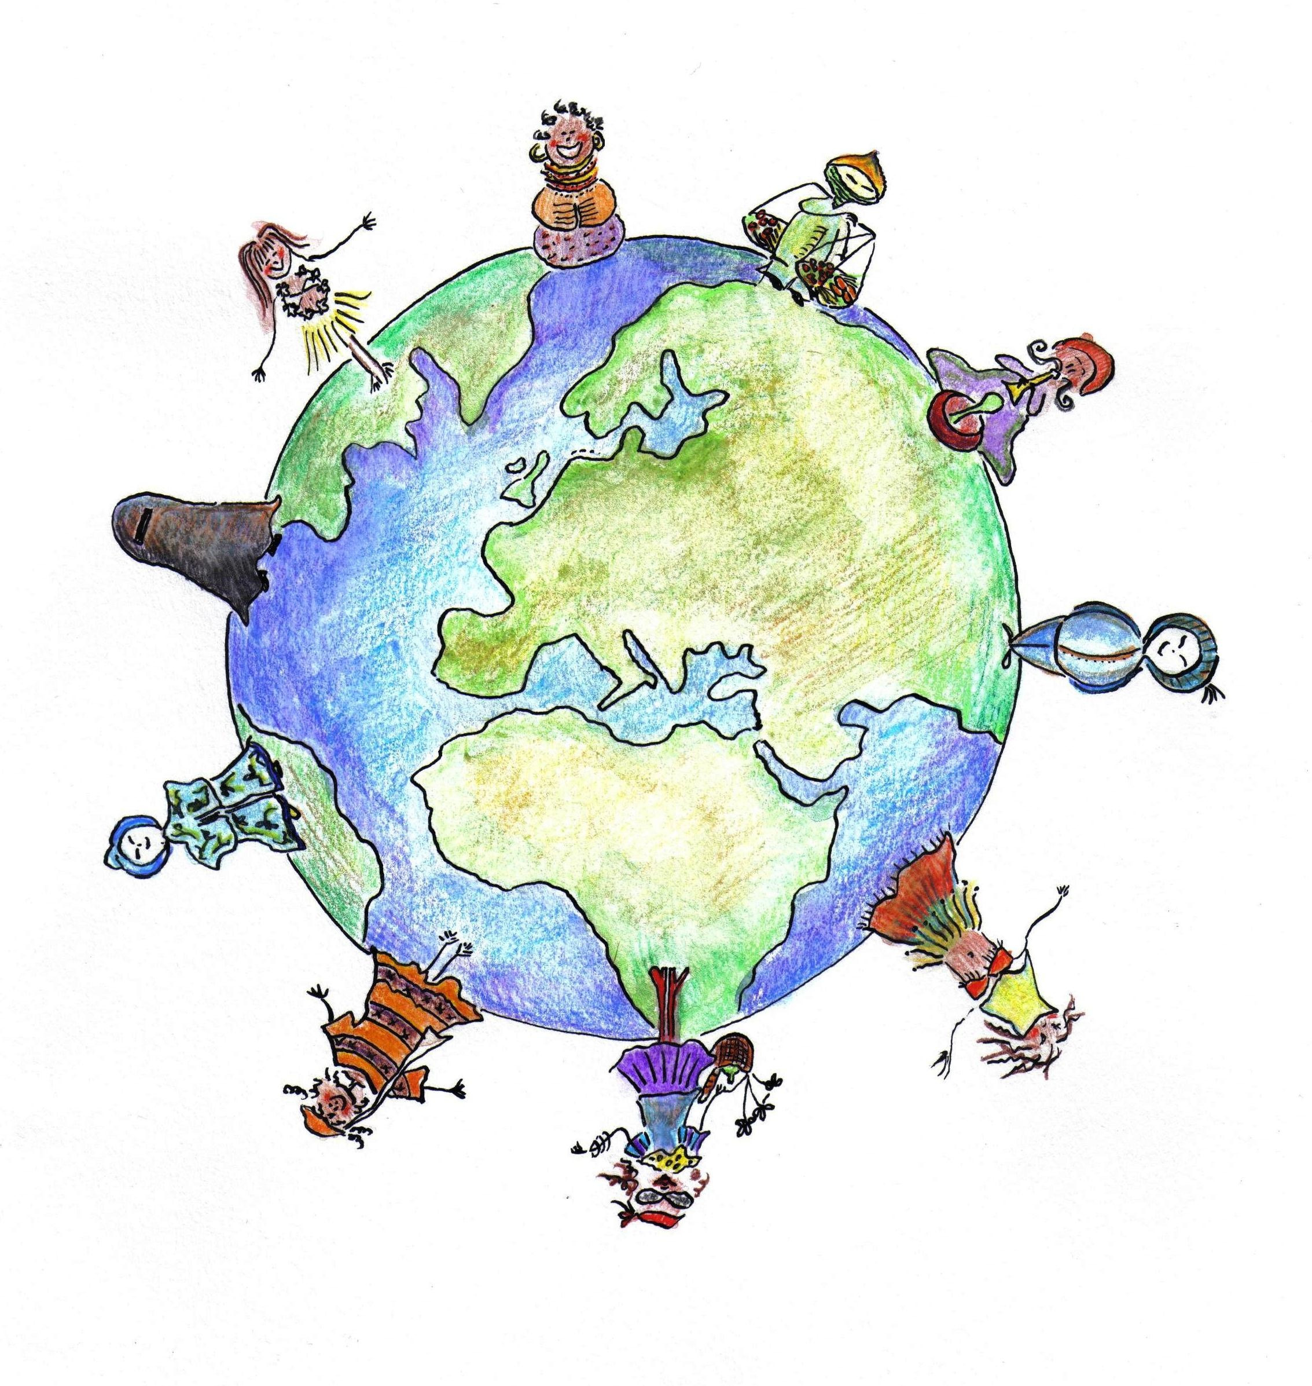
Titel les
Gewoonten van over de hele wereld

Vak
Wereldoriëntatie

Niveau
Groep 5, 6, 7 basisonderwijs

Richting
Deze les is ontwikkeld als handvat voor leerkrachten om in de klas aandacht te besteden aan ‘wereldburgerschap’.

Uit het Canon voor wereldburgerschap valt af te leiden dat onderwijs rondom wereldburgerschap draait om de volgende 3 kernprincipes:

- Kennisbasis
‘Onderwijs rondom wereldburgerschap vereist in de eerste plaats een ‘state of the planet awareness’. Kennis van ruimtelijke verschillen en ontwikkelingen in de tijd behoren hiertoe.’

- Reflectie op waarden en houdingen
‘Bij behandeling van mondiale thema’s op school gaat het om verkenning van verschillende waardenperspectieven, om reflectie op eigen waarden en gedragsnormen.’

- Vaardigheden
‘…benodigde global citizenship skills: kritisch denken, het vermogen om effectief te argumenteren, vermogen om onrechtvaardigheden en ongelijkheden aan de kaak te stellen, respect voor andere mensen en een oriëntatie op samenwerking en conflictoplossing.’

De les beoogd aan te sluiten bij deze kernprincipes (zie voor de uitwerking hiervan ‘Leerdoelen’).

Verder sluit de les aan bij de volgende richtingen van het canon voor wereldburgerschap:
- Identiteit
- Diversiteit
- Oorlog en vrede

Identiteit: de leerlingen onderzoeken hoe hun gewoonten in grote mate wordt bepaald door hun identiteit, m.a.w.: wie zij zijn. Zij ontdekken hoe persoonlijke kenmerken (zoals het land en de tijd waarin zij leven, opvoeding, vrienden, religie, geslacht, seksualiteit etc.) hierbij een rol spelen.

Diversiteit: de leerlingen leren dat mensen over de hele wereld andere gewoonten hebben, omdat iedereen een andere identiteit heeft (anders is).

Oorlog en Vrede: de leerlingen onderzoeken wat er kan gebeuren als mensen verschillende gewoonten hebben. Ze bepalen hoe mensen het beste om kunnen gaan met deze verschillen.

Kerndoelen
De les sluit aan bij de volgende kerndoelen van het basisonderwijs:

- Kerndoel 37
De leerlingen leren zich te gedragen vanuit respect voor algemeen aanvaarde waarden en normen.

- Kerndoel 34
De leerlingen leren zorg te dragen voor de lichamelijke en psychische gezondheid van henzelf en anderen.

Leerdoelen
Na afloop van de les weten de leerlingen dat:
- mensen wereldwijd verschillende gewoonten hebben;
- gewoonten zich in de tijd kunnen ontwikkelen; en
- welke factoren gewoonten bepalen/beïnvloeden (kernprincipe 1).

Na afloop van de les hebben de leerlingen:
- gereflecteerd op hun eigen gewoonten, door de aard en herkomst hiervan te onderzoeken en door hun gewoonten te vergelijken met die van klasgenoten en buitenlandse kinderen (kernprincipe 2);
- onderzocht wat er kan gebeuren als gewoonten conflicteren; en
- hun standpunt bepaald hoe zij een dergelijk conflict graag zouden oplossen (kernprincipe 3);

Les opzet
De les bestaat uit 4 delen.

Uitgangspunt van de lessenserie is dat gewoonten voor een deel onze ‘kijk op de wereld’ weergeven. Gewoonten zeggen vaak iets over wat wij normaal vinden of juist niet.

Deel 1 ‘Iedereen heeft andere gewoonten’
Deel 1 start met het lezen van een verhaal, waarin verschillende bruiloftsgewoonten aan de orde komen. De vragen over het verhaal moeten de kinderen ervan bewust maken dat er verschillende manieren (gewoonten) zijn om een bruiloft te vieren. De leerlingen onderzoeken vervolgens enkele van hun eigen gewoonten en vergelijken deze met die van een klasgenoot.

Duur les: circa 30 minuten

Deel 2 ‘Wat je gewoon vindt, hangt af van wie je bent’
De kinderen onderzoeken hoe hun gewoonten samenhangen met hun identiteit. Dit doen zij door:
- een paspoort in te vullen;
- hun paspoort te vergelijken met die van een klasgenoot en twee buitenlandse kinderen;
- de antwoorden van deel 1 en antwoorden op nieuwe vragen over gewoonten naast hun paspoort te leggen en te kijken hoe e.e.a. samenhangt;

De leerlingen maken daarna een woordweb van factoren die gewoonten beïnvloeden. Het paspoort en de vragen dienen als aanknopingspunt voor antwoorden als:
- het land waarin je woont;
- de tijd waarin je leeft;
- opvoeding;
- school;
- cultuur;
- religie;
- leeftijd;
- geslacht;
- regels/afspraken;

Duur: circa 3 kwartier - 1 uur

Deel 3 ‘Hoe ga je om met verschillende gewoonten?’
In dit deel onderzoeken de leerlingen wat de gevolgen kunnen zijn als ‘gewoonten’ conflicteren. Ze bedenken daarna hoe zij een dergelijk conflict het liefst zouden oplossen.

De leerlingen beantwoorden de vragen van deel 3. De leerkracht evalueert de vragen na afloop klassikaal.

De voorbeelden uit het lesmateriaal dienen om de leerlingen op ideeën te brengen wat de gevolgen kunnen zijn van conflicterende gewoonten. Gevolgen kunnen bijvoorbeeld zijn:
- Oorlog (ruzie);
- Uitsluiting van (groepen) mensen;
- Respecteren van menings- of gedragsverschil;
- Verschillen juist ‘vieren’/leren van elkaar;

De leerkracht kan eventueel meer voorbeelden (bv. uit de geschiedenis) geven om tot deze antwoorden te komen.

Duur: circa 3 kwartier - 1 uur

Deel 4 ‘Wereldfeesten’
Om de les positief af te sluiten (en weer aan te haken bij het begin van de les), onderzoeken de leerlingen verschillende feesttradities en maken een collage of tekening van één wereldfeest. Daarna organiseren de kinderen een klassenfeest met elementen van de verschillende wereldfeesten. Zo vieren zij verschillende gewoonten.

Duur: circa 1 - 1 1/2 uur

Benodigdheden
Voor ieder deel van de les is apart lesmateriaal bijgevoegd. Daarnaast is nodig:
- atlas;
- print lesmateriaal, blanco paspoort, blanco wereldkaarten (1 per kind);
- kleurpotloden;
- computers met internet;
- boeken over feesten (bibliotheek);
- grote vellen voor collages/tekeningen;
- (reis)tijdschriften;
- printer (om foto’s te printen van internet).

Uitbreiding/vereenvoudiging les
Uitgangspunt van deze les is vooral om kinderen:
- te laten onderzoeken waarom zij bepaalde dingen ‘gewoon’ vinden;
- hen ervan bewust te maken dat mensen die ergens anders leven (of in een andere tijd etc.) andere dingen ‘gewoon’ vinden; en
- hen te laten bedenken hoe mensen het beste met deze verschillen om kunnen gaan.

In de les komen allerlei thema’s (zoals gender, kinderarbeid, homoseksualiteit, slavernij en discriminatie) summier aan bod. Deze thema’s lenen zich goed voor aanvullende, uitgebreidere wereldburgerschapslessen.

De les is dan ook zo opgezet dat de leerkracht de les zelf kan uitbreiden of aanvullen. Bijvoorbeeld door in de inleiding meer verschillende wereldse gewoonten te laten zien, leerlingen meer gewoonten te laten vergelijken (kleding, eten etc.) of het begrip ‘gewoonte’ en het ontstaan ervan te laten onderzoeken. Het is ook mogelijk om delen van het materiaal over te slaan (en bijvoorbeeld te starten met het maken van het woordweb uit deel 2).

Verder kan het zijn dat de klas nog niet ‘toe is’ aan bepaalde onderwerpen. Soms kan het bijvoorbeeld nodig zijn om eerst te behandelen wat slavernij is, wat een ‘gewoonte’ is etc. De leerkracht kan het lesmateriaal dan zelf aanvullen/versimpelen.

Colofon
Juli 2012
Auteur: Susan Schaeffer/Lesmonsters
Foto’s en illustraties: Susan Schaeffer/Lesmonsters, m.u.v. de eerste foto in het lesmateriaal.
Dit lesmateriaal mag gratis worden gedownload en gekopieerd voor educatieve doeleinden.

Deel 1 ‘Iedereen heeft andere gewoonten’
1. Lees het verhaal.

Een traditionele bruiloft.
Vrolijk belt Hanna aan bij Hakim. Ze hebben afgesproken om de bruiloft van haar zus en zijn broer voor te bereiden.

Hanna kan niet wachten om Hakim haar ideeën voor de bruiloft te vertellen. Ze ziet het al helemaal voor zich: de bruid en bruidegom dragen witte kleding. Overal hangen witte slingers en er is een metershoge, witte slagroomtaart. In de kerk worden liedjes gezongen door het kerkkoor. De priester zegent de bruid en bruidegom. En terwijl het paar de kerk verlaat, vliegen witte duiven weg en strooit iedereen rijst over het bruidspaar heen!

Als Hakim open doet, slaat hij zijn armen om Hanna heen. ‘Ik ben zo blij dat je er bent!’ roept hij uitgelaten. ‘Ik ontplof helemaal van de ideeën voor de bruiloft!’ ratelt hij verder. ‘Gelukkig zijn een aantal dingen al geregeld. Mijn broer heeft een mooie jelleba uitgekozen voor de bruiloft. Ik heb een taart van baklava en dadels besteld. En mijn moeder heeft de bruidshenna voor je zus al klaar liggen. Wist je dat het bij ons gewoonte is, dat de bruid voor de bruiloft hennatatoeages op haar handen laat aanbrengen?’

Beduusd kijk Hanna naar Hakim. Een taart van baklava? Dat is toch geen taart voor een huwelijk? En een ‘jelleba’? Dat is toch zo’n gekke jurk? Haar zus wil vast helemaal geen tatoeages. Voor haar is dat helemaal geen gewoonte. Ze zal Hakim toch moeten overtuigen om het op hun manier te doen…’

2. Hakim en Hanna hebben verschillende ideeën over de bruiloft van hun zus en broer.

Wat wil Hanna?
…………………………………………………………………………………………………………….
…………………………………………………………………………………………………………….
Wat wil Hakim?
…………………………………………………………………………………………………………….
…………………………………………………………………………………………………………….

Waar komen de ideeën van Hanna en Hakim vandaan, denk je?
…………………………………………………………………………………………………………….
…………………………………………………………………………………………………………….

3. Hoe zou jij een bruiloft vieren?
…………………………………………………………………………………………………………….
………………………………………………………………………………………………………........

4. Wat voor gewoonten heb jij eigenlijk nog meer? Beantwoord de volgende vragen:

a. Hoe laat ga je meestal slapen? Wie bepaalt dit?
……………………………………………………………………………………………………………
b. Bid jij voor het eten? Hoe komt dit?
……………………………………………………………………………………………………………
c. Draag je wel eens rokken? Waarom wel/niet?
.……………………………………………………………………………………………………………

Vergelijk de antwoorden met die van een klasgenoot. Welke antwoorden zijn hetzelfde? En welke verschillend?

Hetzelfde: ………………………………………………………………………………………………………
Verschillend: ……………………………………………………………………………………………………

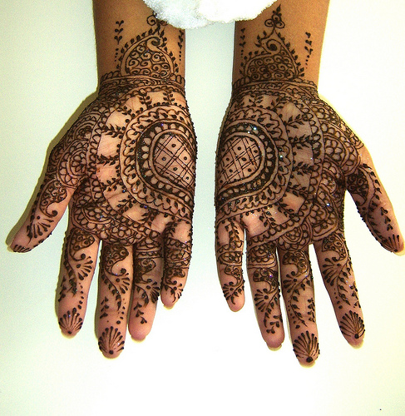

Zo zien henna tatoeages voor een bruiloft eruit.

Deel 2 ‘Wat je gewoon vindt, hangt af van wie je bent’
Wat je gewoon vindt, hangt af van een heleboel dingen. Zoals je leeftijd, het land waarin je woont of je godsdienst. Maar ook wie je ouders zijn en of je een jongen of meisje bent.

Kortom, gewoonten worden bepaald door jouw unieke kanten. Oftewel: wie je bent.

1. Wie ben jij precies? Beschrijf jezelf op je paspoort!

2. Vergelijk jouw paspoort nu met het paspoort van een klasgenoot. Wat hebben jullie met elkaar gemeen? Waarin verschillen jullie?

Gemeen Verschillen
…………………………………………… …………………………………………..
…………………………………………… …………………………………………..
…………………………………………… …………………………………………..
…………………………………………… …………………………………………..

3. Welke dingen op je paspoort bepaalden je antwoorden bij vraag 3 van de vorige les (deel 1)?

Vraag Paspoort
Hoeveel zakgeld krijg je? …………………………………………..
Bid je voor het eten? …………………………………………..
Draag je wel eens rokken? …………………………………………..

4. Dit is Carmen.

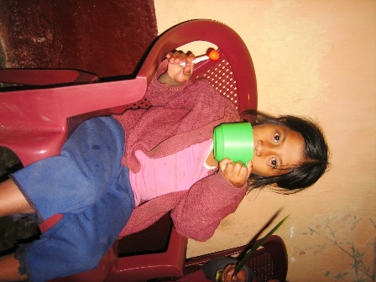

Carmen is 9 jaar en woont in Guatemala. Kleur het land rood op de wereldkaart. Ze woont in de bergen vlakbij het plaatsje Colombo. Carmens vader is koffieboer. Haar zus woont niet meer thuis. Carmen houdt erg van lezen maar ze heeft maar weinig boeken. Alleen in de ochtend gaat ze naar school. ’s Middags helpt ze haar moeder op de markt. Carmen wil later graag dokter worden.

Vergelijk het verhaal van Carmen met jouw paspoort. Waarin verschillen jullie? Wat hebben jullie met elkaar gemeen?

Gemeen Verschillen
…………………………………………… …………………………………………..
…………………………………………… …………………………………………..
…………………………………………… …………………………………………..
…………………………………………… …………………………………………..

5. Dit is Endal.
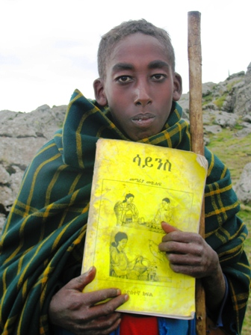

Hij is 11 jaar en woont in Ethiopië. Kleur het land groen op de wereldkaart. Endal woont in de bergen vlakbij het stadje Debre Tabor. Hij heeft 2 broers en 2 zussen. In de ochtend gaat hij naar school, ‘s middags hoedt hij schapen. Endal houdt van voetbal. Later wil hij graag boer worden, net als zijn vader.

Vergelijk het verhaal van Endal met jouw paspoort. Waarin verschillen jullie? Wat hebben jullie met elkaar gemeen?

Gemeen Verschillen
…………………………………………… …………………………………………..
…………………………………………… …………………………………………..
…………………………………………… …………………………………………..
…………………………………………… …………………………………………..

6. De kinderen op deze foto’s zijn vrienden van Carmen.

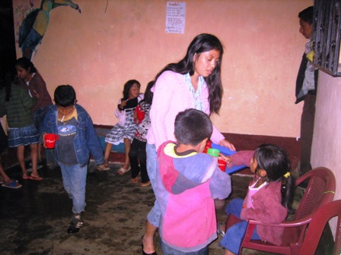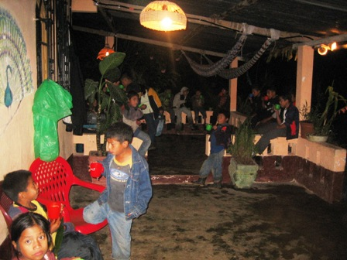

Ze hebben net een bonte avond gehad. Voor het slapengaan krijgen ze …...koffie! Hele slappe koffie, hoor, dat wel.

Wat drink jij voordat je gaat slapen?
………………………………………………………………………………………………………………………

Voor Carmen en haar vrienden is koffie drinken voor het slapen heel normaal. Is dit voor jou ook normaal? Waarom wel/niet?
………………………………………………………………………………………………………………………

7. Endal werkt na school als schapenherder. Carmen helpt haar moeder in huis. Vind je het normaal dat Endal en Carmen na schooltijd werken? Waarom wel/niet?
………………………………………………………………………………………………………………………

Denk je dat Endal en Carmen het normaal vinden dat zij werken? Waarom wel/niet?
………………………………………………………………………………………………………………………………………………………………………………………………………………………………………………

8. In het ene land kunnen dus heel andere gewoonten gelden dan in het andere land. Maar wat je normaal vindt, hangt ook af van de tijd waarin je leeft.

Wist je bijvoorbeeld dat…
- Het in Nederland tot 1901 normaal was dat kinderen werkten?

Waar hangt het nog meer van af welke gewoonten mensen hebben? Vul je antwoorden in op het woordweb!

Tip: Kijk goed naar je antwoorden tot nu toe en je paspoort.

Woordweb

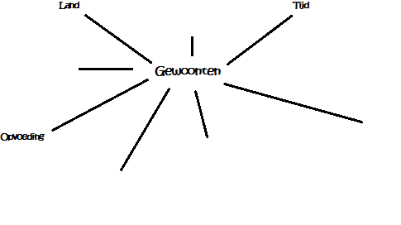
Deel 3 ‘Hoe ga je om met verschillende gewoonten?’
1. 2. Jouw gewoonten zijn vast ook anders dan die van je klasgenoten. Of die van Endal en Carmen. Wat kan er nu gebeuren als mensen verschillende gewoonten hebben?

Lees het verhaal in deel 1 nog eens. Hanna en Hakim hadden verschillende ideeën over hoe een bruiloft eruit ziet. Hoe wilde Hanna dit oplossen?

………………………………………………………………………………………………………………………

Lees hier wat er kan gebeuren als mensen dit lang volhouden.

De Amerikaanse burgeroorlog
In de Noord-Amerika was slavernij in de 19e eeuw toegestaan. De zuidelijke staten zagen slaven als gratis arbeiders. Ook vonden zij dat het bij hun manier van leven hoorde. Zij wilden slavernij dus houden. De noordelijke staten vonden slavernij niet menselijk en wilden het afschaffen.

Toen de zuidelijke staten ook slavernij wilden toestaan in nieuwe staten, laaide het verschil van mening over slavernij op. Er brak een oorlog uit tussen het noorden en het zuiden. Tijdens de oorlog kwamen meer dan een half miljoen mensen om het leven. Het noorden won de oorlog uiteindelijk. Na de oorlog werd slavernij afgeschaft. Toch bleef het leven voor de donkere bevolking nog lang moeilijk: ze mochten bijvoorbeeld niet omgaan met blanken.

Kleur De Verenigde Staten blauw op de wereldkaart.

De Amerikaanse zuidelijke staten vonden slavernij normaal, de noordelijke staten niet. Wat was het gevolg hiervan?

………………………………………………………………………………………………………………………

Wat gebeurde er met de slaven toen de oorlog voorbij was?

………………………………………………………………………………………………………………………

Vind jij slavernij normaal?

………………………………………………………………………………………………………………………

Zijn er landen op de wereld waar slavernij nog wel voorkomt? Kun je ze noemen?

………………………………………………………………………………………………………………………

2. Alan Turing was de uitvinder van de eerste computer. De uitvinder leefde in het begin van de 20e eeuw in het Verenigd Koninkrijk. Kleur dit land geel op de wereldkaart.

De uitvinder was homoseksueel. In die tijd vond men dat niet ‘normaal’. De artsen gaven hem daarom medicijnen. Zo probeerden ze hem te veranderen.

Zou je het normaal vinden als homo’s in Nederland nu zo behandeld zouden worden? Leg uit.

………………………………………………………………………………………………………………………
………………………………………………………………………………………………………………………

Homo’s mogen in Nederland tegenwoordig trouwen. In veel andere landen is dit niet zo. Wat vind je hiervan?

………………………………………………………………………………………………………………………
………………………………………………………………………………………………………………………

3. Als mensen andere gewoonten hebben, dan proberen ze anderen soms te veranderen. Ze krijgen ruzie. Of ze sluiten een bepaalde groep mensen buiten.

Hoe kunnen mensen nog meer met verschillende gewoonten omgaan? Kun je een betere oplossing bedenken dan oorlog voeren, anderen willen veranderen of mensen buiten sluiten?

……………………………………………………………………………………………………………………………………………………………………………………………………………………………………………………………………………………………………………………………………………………………………………………………………………………………………………………………………………………………..

Deel 4 ‘Wereldfeesten’
Ieder land en iedere godsdienst kent andere feestgewoonten. Welke wereldfeesten ken jij allemaal?
………………………………………………………………………………………………………………………………………………………………………………………………………………………………………………………………………………………………………………………………………………………………………
………………………………………………………………………………………………………………………

Zoek op internet, in tijdschriften of boeken naar informatie over één buitenlands feest. Maak daarna een collage of tekening van dit feest. Organiseer daarna met de klas een klassenfeest met onderdelen van verschillende wereldfeesten. Denk aan eten, versiering en kleding!

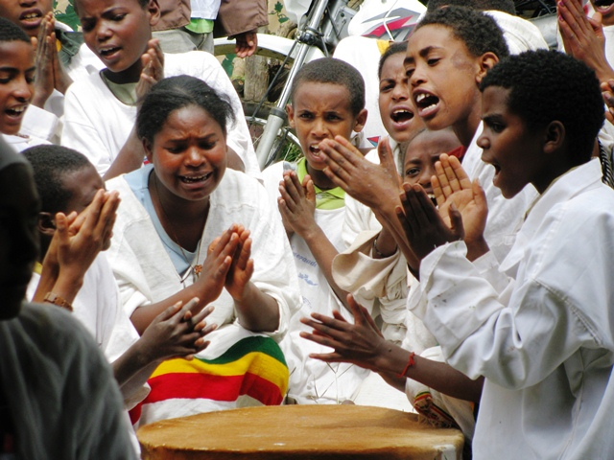

Vensters op de wereld, Kennisprincipes onderwijs voor wereldburgerschap, pagina 19-22, NCDO en Faculteit Geowetenschappen Universiteit van Utrecht, 2009.
Vensters op de wereld, Kennisprincipes onderwijs voor wereldburgerschap, NCDO en Faculteit Geowetenschappen Universiteit van Utrecht, 2009.

